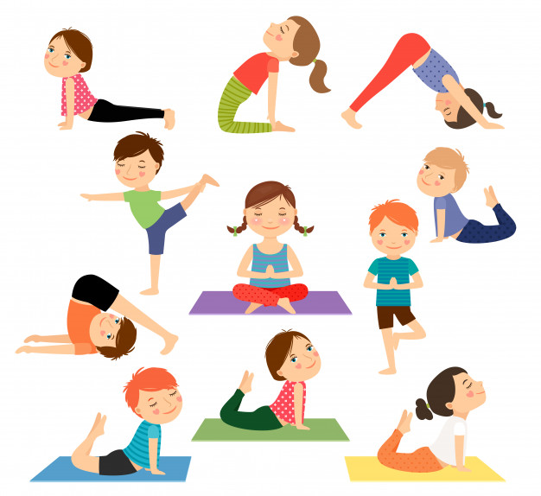
EDUCACIÓN FÍSICA 1º curso
“Quédate en casa” 2ª semana Junio
CARMEN CHACÓN Bravo Murillo

EDUCACIÓN FISICA PRIMER CURSO
2ª SEMANA DE JUNIO
REPASO-REFUERZO-RECUPERO
LUNES:
YOGIC: “La locomotora valiente” 3’18
https://www.youtube.com/watch?v=OAmdznGnCaE

YOGA Saludo al sol OMMMMM Yoga e. física para niños 7’53
https://www.youtube.com/watch?v=03KGRYcuOnE
MARTES:
YOGIC: Tutorial meditación intuición 4’52 minutos
https://www.youtube.com/watch?v=Yq7kCZVyUZc&t=4s
YOGA: Las posturas de los animales 14’58
https://www.youtube.com/watch?v=jMOZz7GHaog
MIERCOLES:
YOGIC: “Canción del Surf” 4’22 minutos
https://www.youtube.com/watch?v=MLyyNUDyGPw

YOGA: El saludo al sol y Yoga con animales 7´24
https://www.youtube.com/watch?v=Dwt0qeBj85I
JUEVES:
YOGIC: Tutorial Canción celestial “Wahe Guru” 3’24
https://www.youtube.com/watch?v=ODBaxgTE_qg&t=2s

Yoga: Las posturas de los animales del mar 6’03
https://www.youtube.com/watch?v=LOYxOzMUgAY
VIERNES:
YOGIC: Tutorial Canción La alfombra mágica de la meditación 3’46
https://www.youtube.com/watch?v=fBC1pTj-kOw

YOGA: Saluda a la Luna 8’46
https://www.youtube.com/watch?v=r-ZsmQ20W9k
SABADO:
YOGIC: “Tutorial Canción “Humee Hum Brahm Hum” 3’16
https://www.youtube.com/watch?v=aWMyqpetRzs&t=2s
KARAOKE: Cap 01 Karaoke v3 2’39minutos
https://www.youtube.com/watch?v=E3QI687b-f0

DOMINGO: Respiración de la abeja 2’15
https://www.youtube.com/watch?v=UHKEmTdVOQM
La Nube Relajación de Yoga 4’40
https://www.youtube.com/watch?v=Ea6ykVh7Y7U
Mantra OM MANI PADME HUM 5’16 minutos
https://www.youtube.com/watch?v=-1ihy3IH-Uo

EJERCICIO: Ficha sobre delante detrás Hacer la ficha enviarla a la profe a su e-mail que es este de aquí

carmen.chaconmelgarejo@educa.madrid.org

NOMBRE_________________________________________________CURSO____________________
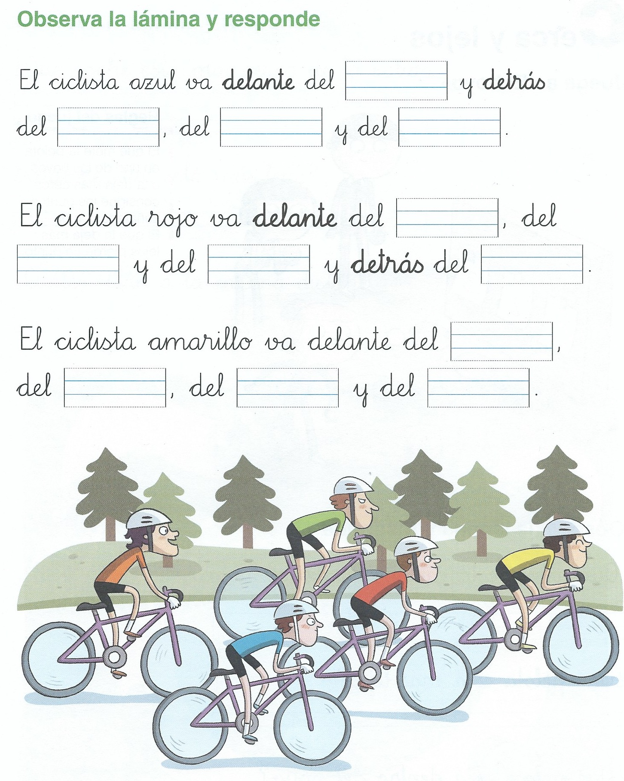

Ciclistas: Marrón, azul, verde, rojo, amarillo…
Hacemos la ficha y la enviamos por correo a la profe a su e-mail que es este:
carmen.chaconmelgarejo@educa.mmadrid.org

